IMC Toys Global analiza las tendencias de este año,
Cómo han evolucionado los gustos de los niños en los últimos años
- La influencia de las redes sociales impulsa a muchos niños hacia actividades digitales y estéticas

- Desde IMC Toys Global proponen centrar la oferta navideña en productos que estimulen la imaginación y las emociones de los niños

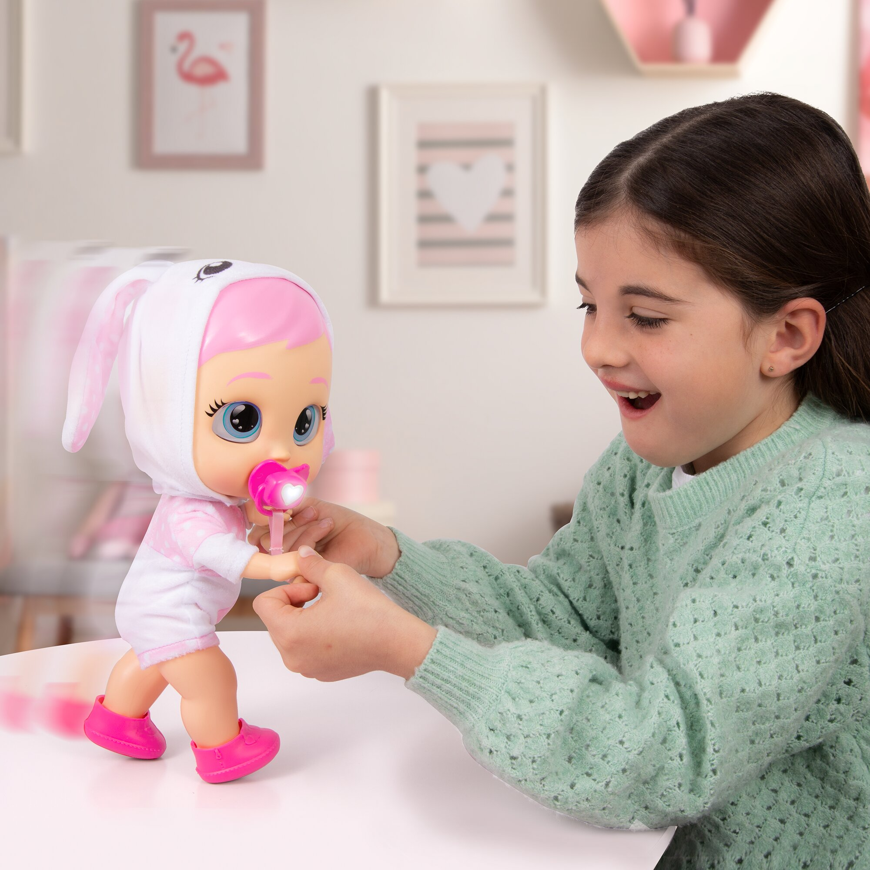
Madrid, 16 de diciembre de 2025.- En apenas una década, las preferencias de los niños y niñas han cambiado de manera notable, especialmente en el caso de estas últimas. Antes predominaban los juegos que estimulaban la creatividad -muñecas, disfraces, construcciones o juegos de mesa-, pero ahora muchas niñas muestran preferencia por actividades relacionadas con la estética, como el maquillaje o el cuidado de la piel. Los niños, que solían jugar con juguetes de construcción o practicar deportes al aire libre, dedican más tiempo a videojuegos y contenidos digitales.
Este cambio se debe principalmente a la influencia de internet, las redes sociales y los medios, que presentan modelos y tendencias que los menores imitan, orientando su atención hacia la apariencia y el contenido online más que hacia el juego creativo o la actividad física.
Una necesidad de juego más allá de las pantallas
Enfocarse desde tan pequeños en la apariencia, las modas o la validación digital puede afectar el desarrollo emocional. Por eso, de cara a la Navidad, es clave que padres, educadores y marcas apuesten por juguetes que equilibren diversión y desarrollo, ofreciendo alternativas que vuelvan a conectar a los niños con el juego libre, la imaginación y el aprendizaje.
En este contexto, destacan iniciativas como “La Revolución de los Llorones” de IMC Toys, con sus famosos Bebés Llorones, una propuesta que reivindica el valor del juego simbólico y emocional. Esta línea no sólo entretiene: fomenta la empatía, la gestión de las emociones y la creatividad, convirtiéndose en un juguete educativo especialmente relevante en un mundo cada vez más digitalizado.
Los mejores juguetes para esta Navidad son aquellos que fomentan habilidades cognitivas, emocionales y sociales que estimulan la imaginación, la narración y el movimiento, más allá de las pantallas. Entre ellos, Los Bebés Llorones destacan por combinar entretenimiento con valor emocional. En un mundo cada vez más digital, ofrecer alternativas que apoyen un crecimiento saludable es una responsabilidad compartida, y elegir juguetes que educan puede marcar la diferencia en el desarrollo de los niños.

